

## *HUNAN UNIVERSITY*

软件集成技术

课程项目技术报告

|  |  |  |  |  |
| --- | --- | --- | --- | --- |
| **设计题目：AQI引导人类迁徙** | | |  | |
|  |  |  | |
|  | 学生姓名： | 汪子深 | |
|  | 学生学号： | M201531107018 | |
|  | 专业班级： | 软联1501班 | |
|  | 开课时间： | 2017-2018学年第二学期 | |
|  | 上课老师： | 杨金民 | |

2018年 6 月 11日

基于空气质量指标呼吁保护环境引导人类迁徙

摘 要

当前2017年，二线城市密集推出各种抢人政策，优惠落户、现金补贴等，在北上广等一线城市面临着5天就有3天雾霾的困扰，一线大城市空气质量急剧恶化。

如今在很多大学生的心目中，对大城市梦幻摩登的生活的过度向往，使得越来越多的毕业生聚集到大城市打拼，就算每天过得蜗居也誓死留在大城市中，有的人甚至在大城市的紧张工作和压抑的人群中形成了心理疾病，原本梦想在大城市中开心健康的生活与现实背道而驰，本项目的目的就是为了呼吁更多的人关注生活的本质，鼓励人们到二三线城市或者家乡发展生存。

本项目基于空气质量指标（AQI）通过可视化展示当前全国的空气质量环境，呼吁人们关注生活和生命的本质，关注自身生活的城市的空气质量，以健康为主导去生活，通过AQI数据分析呼吁人们到中小城市发展，以健康生活而生活，淡化和改变“大城市就一定好的观念”，并通过可视化展示出推荐城市，并规划出路线。AQI数据通过集成Opendatatools爬虫工具从国家环保部网站进行爬取，可视化效果通过集成Pyechart中Geo组件包涵的热图，点分布图，路线规划图，和GeoLine组件中的线形图进行展示。

关键词： 健康生活； 空气质量指标（AQI）； 集成Opendatatools爬虫工具；

集成Pyechart可视化工具

**AQI leading people to live a good life**

**Abstract**

In the past 2017, the second line cities launched a variety of policy of snatching, preferential settlement, cash subsidies and so on. In the first line of cities such as North and Guangzhou, there were 3 days of haze in 5 days, and the air quality of a large city deteriorated sharply.

Nowadays, in the eyes of many college students, the excessive yearning for the dreamlike life of the big cities makes more and more graduates gather in the big cities, even if they live in the big cities every day, and some even form mental illness in the stressful and depressed people of the big cities, and the original dream is the original dream. The purpose of this project is to call for more people to pay attention to the nature of life and encourage people to live in the two or three line city or home.

The project is based on the air quality index (AQI) to show the air quality environment of the whole country by visualization. It appeals to people to pay attention to the nature of life and life, to pay attention to the air quality of the city in its own life, to live on the basis of health, and to call on people to develop in small and medium cities through the analysis of AQI data, and to live in a healthy way. Live, downplay and change "big cities must be a good idea", and visualize the recommended cities and plan routes. AQI data is crawled from the national environmental protection department Web site through the integrated Opendatatools crawler tool. The visualization results are displayed by integrating the thermal maps, point distribution maps, route planning maps, and linear diagrams in GeoLine components by integrating Geo components in Pyechart.

**Key Words ：Healthy life; air quality indicators (AQI);**

**integrated Opendatatools crawler tools; Integrated Pyechart visualization tool**

目 录

毕业设计（论文）原创性声明和毕业设计（论文）版权使用授权书…………….…….Ⅰ

摘 要………………………………………………………………………………….………Ⅱ

Abstract……………………………………………………………………………Ⅲ

**1**项目介绍…………………………………………..………………………..……….4

1.1项目动机…………………………………………………………….………4

1.2 系统功能………………………………………………..…………….….……5

1.3 相关技术………………………………………………………………....………8

**2**总体设计……………………………………………..………......……8

2.11功能布局…………………………………………………………….………8

2.12 要解决的主要问题………………………………..…………….……9

2.13总体设计方案…………………………………………………………….11

**3**软件集成……………………………………………..………......………..13

3.1集成OpenDataTools爬虫工具……………………………….………13

3.2集成PyEchart数据可视化工具……………………………….………15

3.3集成浏览器搜索引擎……………………………………………….………15

**4**浅谈集成……………………………………………..………......………..16

# 项目介绍

# 1.1 项目动机

2017年，二线城市密集推出各种抢人政策，优惠落户、现金补贴等，在北上广等一线城市面临着5天就有3天雾霾的困扰，一线大城市空气质量急剧恶化，在政策的鼓励下依然大部分人选择跻身大城市，然而有时候他们的选择和他们的意愿背道而驰。

生活的本质是健康。如今在很多大学生的心目中，对大城市梦幻摩登的生活的过度向往，使得越来越多的毕业生聚集到大城市打拼，就算每天过得蜗居也誓死留在大城市中，有的人甚至在大城市的紧张工作和压抑的人群中形成了心理疾病，原本梦想在大城市中开心健康的生活与现实背道而驰，本项目的目的就是为了呼吁更多的人关注生活的本质，鼓励人们到二三线城市或者家乡发展生存。

空气质量指标是（AQI）是衡量一个城市生活环境的重要指标之一，所以这次就决定通过AQI来体现环境优劣，之前考虑加入各个城市的平均房价和平均资薪等因子进行考虑，但是无奈找不到合适的数据源，时间也不够充裕，本人也是比较淡泊名利的人吧，不喜欢过度物质化，追求精神的自由和生活的健康，同时也认为身心健康大过于物质财富上的满足，做这个项目也有存在表达自己理念的私心，之前也做了一些比较有商业味道的微信小程序，比如爬取免费的音乐资源集成到小程序，还有集成股票和数字货币数据可视化分析的程序等，但是觉得这些东西并不是我想要做的。

于是在这样的社会背景和国家政策新闻的影响下，我决定动身起底这个看上去没什么大的实际用处的而又有公共健康意义项目。

# 1.2 系统功能

（1）获取实时空气质量指标（后称AQI）数据并保存

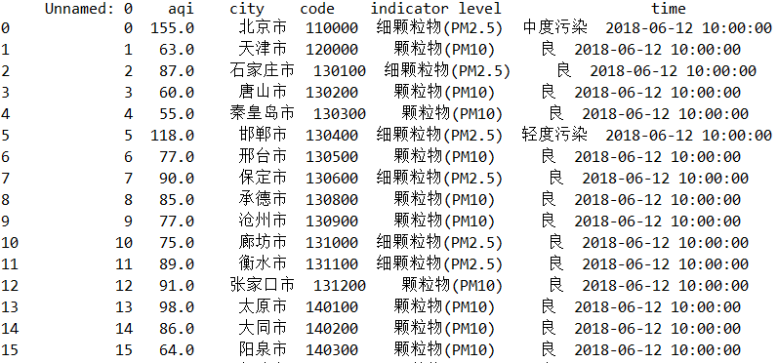

（2）筛选清洗数据，保存所在地（长沙）的AQI数据

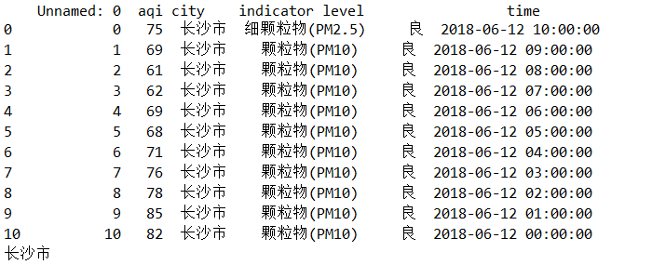

（3）全国AQI数据散点分布图可视化展示（下图1）

（4）全国AQI数据热力图可视化展示（下图2）

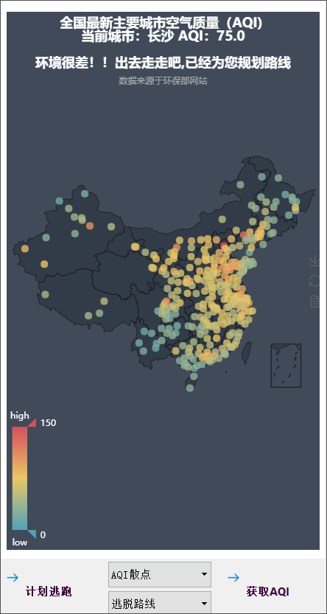 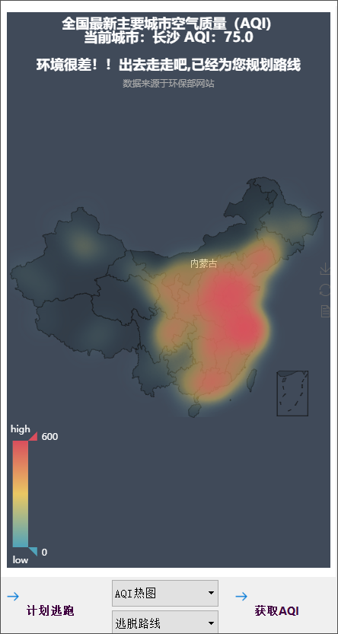

左下角的控件可以选择数据区间，地图上也会显示对应区间的城市可以进行放大缩小等交互操作。

（5）所在地当日历史AQI折线图可视化展示

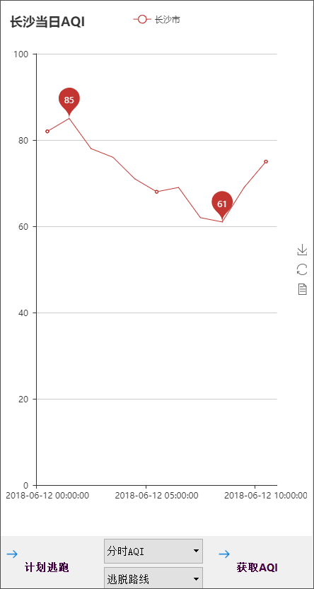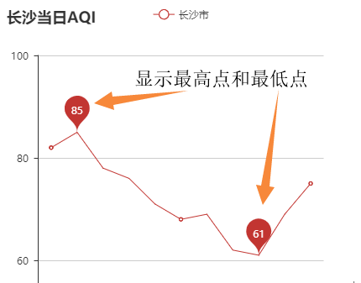

（6）推荐并规划前往其他城市 路线是动态展示的

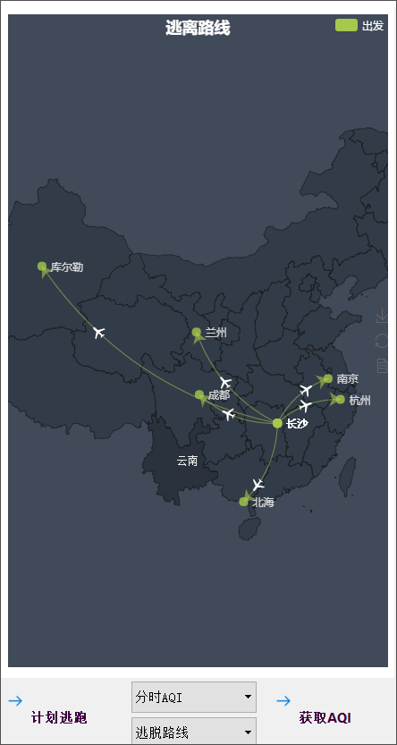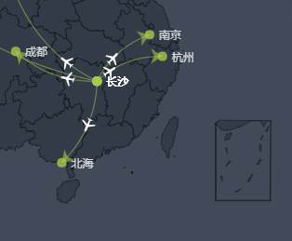

（7）搜索查询更多推荐城市的信息

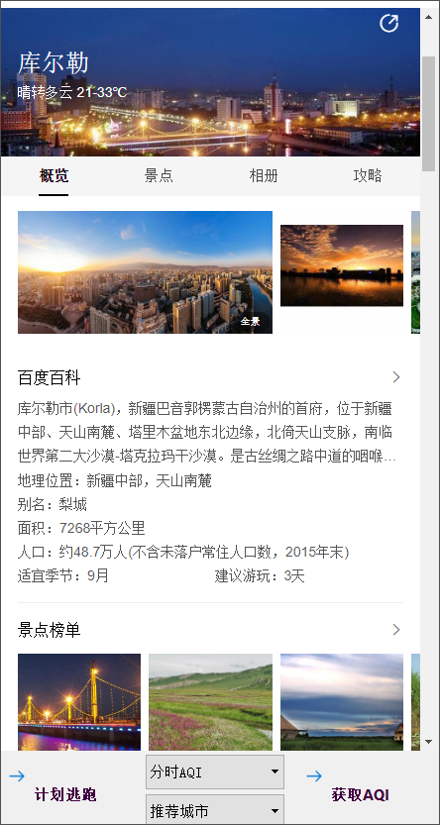 集成调用系统浏览器，通过百度获取内容

# 1.3 相关技术

（1）OpenDataTools爬取取环保部网站的AQI数据

安装pip install OpenDataTools

OpenDataTools是一个开源爬虫工具,通过爬虫将各种数据接口简化,方便用户使用. 由QuantOS团队开发.

（2）集成pandas处理筛选数据并保存为csv文件

安装pip install pandas

pandas 是基于 Numpy 构建的含有更高级数据结构和工具的数据分析包。类似于 Numpy 的核心是 ndarray，pandas 也是围绕着 Series 和 DataFrame 两个核心数据结构展开的 。

（3）集成pyechart将获取的数据可视化

安装pip install pyechart

pyechart是由百度开发的Echart可视化工具的python版本，提供多种图形地图的交互平台，可以方便且直观地展示数据。

1. 集成系统浏览器，通过百度获取更多城市信息

# 2 总体设计

# 2.1 功能布局

（1）控件区域：

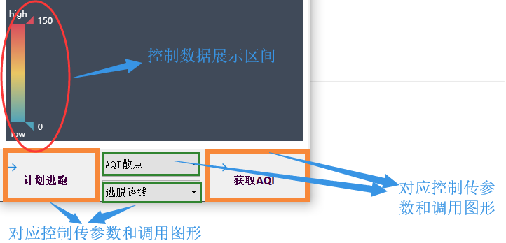

（2）文本显示区域：

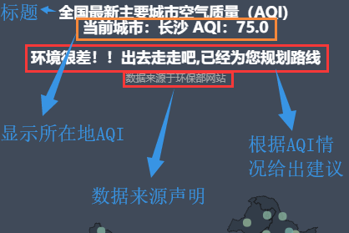

（3）数据可视化区域：

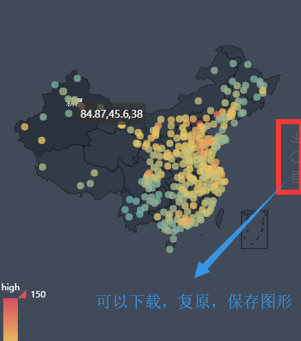

# 2.2 主要解决的问题

# （1）爬取环保部网站实时数据：

实时数据接口df_aqi = aqi.get_hour_aqi(nowTime)

nowTime为通过系统获取的当前时间

通过接口获取数据aqi_hour = aqi.get_hour_aqi_onecity(local, day)

local参数为所在地，day参数为日期

（2）将获取的数据保存为csv文件方便调用：

df_aqi.to_csv('aqi.csv')

aqi_hour.to_csv('daylocal.csv')

（3）清洗数据，将在环保部不提供AQI数据的城市进行筛选：

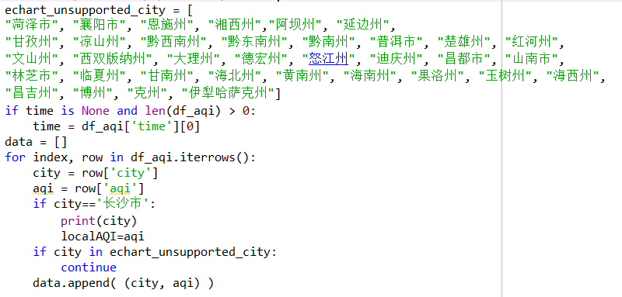

（4）下拉框选择所需绘制的图形：

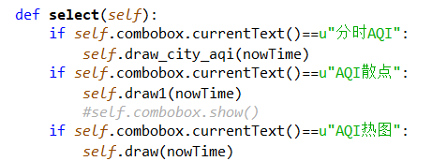

1. 调用Pyechart对应控件，并在UI上进行展示：

使用Pyechart中的Geo地图控件和Geoline中的折线图控件

1. 推荐路线算法：

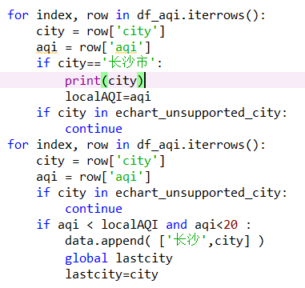

# 2.3 总体设计方案

# （1）用例图：

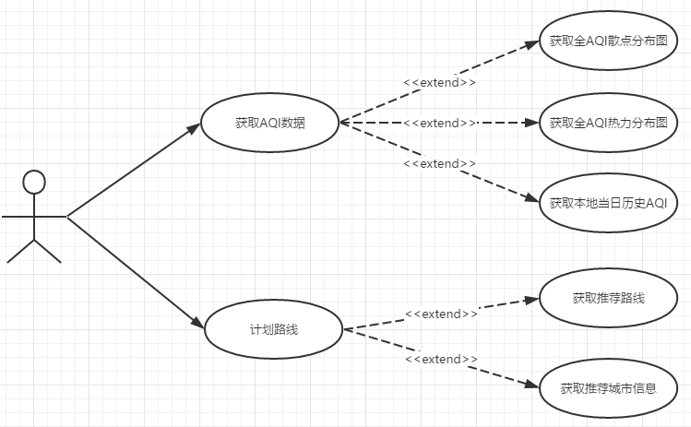

a．获取AQI散点图: b．获取AQI散点图:

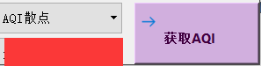 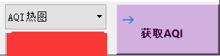

c．获取所在地当日分时AQI图: d.获取计划路线：

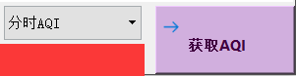 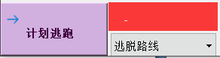

e.获取更多城市信息：

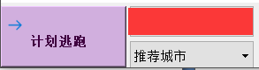

# （2）获取数据时序图：

# 

（3）本地数据保存CSV文件表格式：

a．全国实时数据表

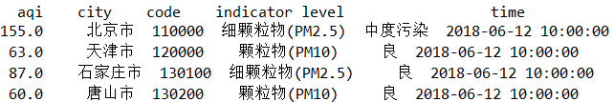

b．所在地当日历史数据表

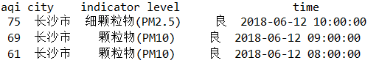

# 绘制图形时序图：

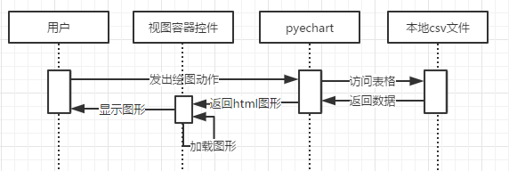

# 3软件集成

# 3.1 集成OpenDataTools爬虫工具

* OpenDataTools是一个开源爬虫工具,通过爬虫将各种数据接口简化,方便用户使用.
* 目前的版本是:0.0.7
* 目前只支持 空气质量AQI 的数据获取.

# 获取历史某日全国各大城市的AQI数据

# 返回DataFrame

df_aqi = aqi.get_daily_aqi('2018-05-27')

# 如果不指定时间点,会尝试获取最近的数据

#df_aqi = aqi.get_hour_aqi('2018-05-28 11:00:00')

df_aqi = aqi.get_hour_aqi()

# 获取单个城市的AQI历史数据

df_aqi = aqi.get_daily_aqi_onecity('北京市')

#获取单个城市某日的AQI小时数据

aqi_hour = aqi.get_hour_aqi_onecity('北京市', '2018-05-26')

aqi_hour.set_index('time', inplace=True)

# 3.2 集成PyEchart数据可视化工具

(1)集成中国散点分布地图

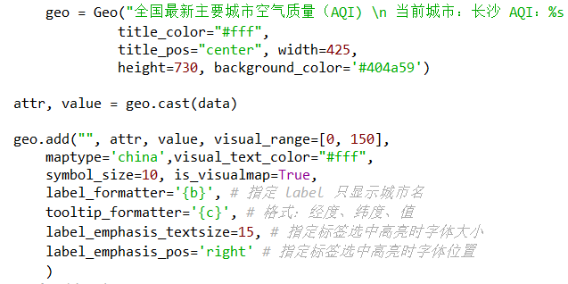

（2）集成中国地图的热力图

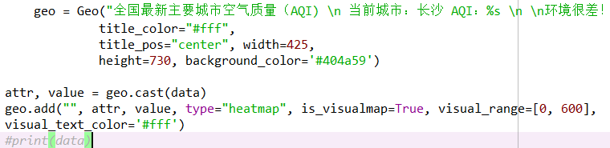

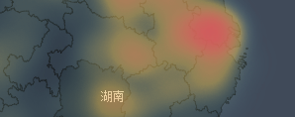

（3）集成动态可以交互折线图

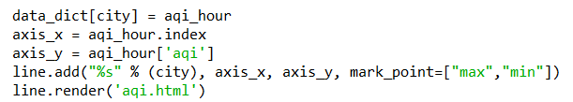

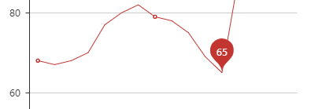

（4）集成动态路线示意图

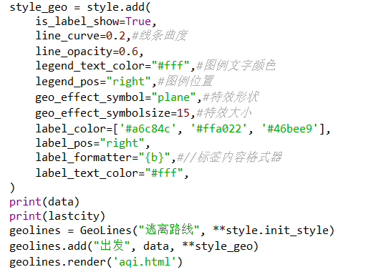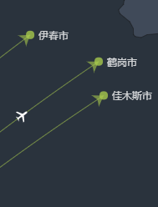

# 3.3 集成浏览器和搜索引擎

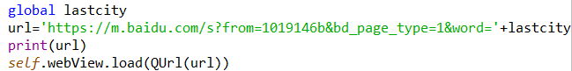

解析baidu搜索引擎的url，添加推荐城市的关键词到url中，集成浏览器展示

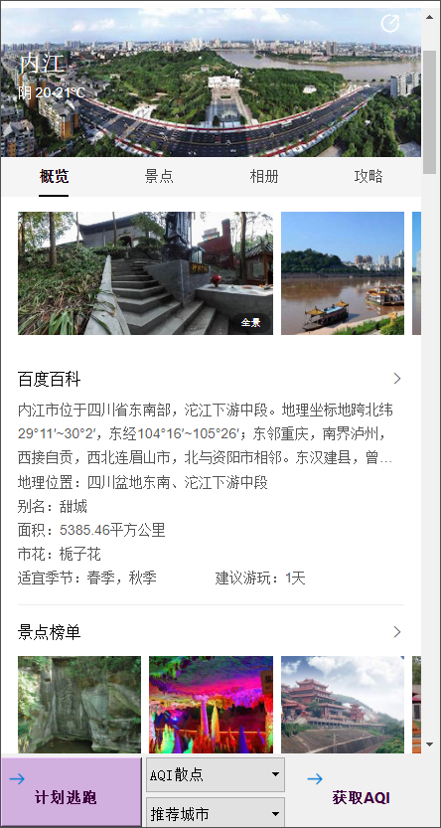

4 浅谈集成

现代编程方式经历了大约四个阶段：面向过程编程、面向对象编程、面向构件编程、面向服务编程。随着编程方式的不断发展，软件开发需求也在增长，软件集成的优势也逐渐体现出来了。通过这一次选修软件系统集成课程，也逐步了解了软件集成的历史和发展，也通过本次项目开发逐渐深入了解了软件集成的原理、过程和优势。

本次项目主要运用了信息数据的集成和软件构件的集成。

信息数据的集成主要体现在通过OpenDataTools爬虫工具进行爬取网站数据，然后再通过pandas数据处理工具进行数据的分析、清洗和保存。我总结出这种数据集成的优势就是可以提高数据获取的时效性，避免从远端服务器多次请求获取数据而造成的时延，这对于股票、数字货币还有期货等金融数据的处理获取优势可以很明显的显示出来。

软件构件的集成主要体现在集成了PyEchart数据可视化工具，将获取到的数据方便简易地展示出来，还提供了多种图形，每一种图形都带有美观的动画效果，也提供了可交互的操作体验，大大地提升了软件的交互友好性。也体现在集成了系统浏览器，通过解析搜索引擎添加关键字获取网页信息再通过视图容器展现网页，也提升了软件功能的丰富性。

软件集成可以减少编程过程中的学习成本，可以大大提高软件开发的效率，而且通过集成优秀软件的优点也能增加自己项目的优势，总的来说，软件集成就是站在巨人的肩膀上继续开发，使自己也变得强大。